НАО «КАРАГАНДИНСКИЙ ТЕХНИЧЕСКИЙ УНИВЕРСИТЕТ
ИМЕНИ АБЫЛКАСА САГИНОВА»

Кафедра кибербезопасность и искусственный интеллект

ЛАБОРАТОРНАЯ

РАБОТА № 6

по дисциплине «Введение в базы данных»
Тема: Триггеры для решения задач по ограничению проверок данных
Вариант 2

Принял:
Преподаватель Жакина М.
____________________________
(подпись) (дата)
Выполнил:
ст. гр. СИБ 23-8 Вотчал E.A.

Караганда 2025
Задание. Выполнение задания: создать триггеры UPDATE, INSERT, DELETE на таблицы и представления своей базы данных (назначение триггера выбирается по своему усмотрению)

- триггер UPDATE
PostgreSQL не поддерживает прямое обновление сложных представлений, включающих JOIN, поскольку не может однозначно сопоставить строку представления с исходными таблицами. Для возможности обновления через такое представление мы используем INSTEAD OF триггер, который перехватывает команды UPDATE и вручную изменяет соответствующие строки в базовой таблице.
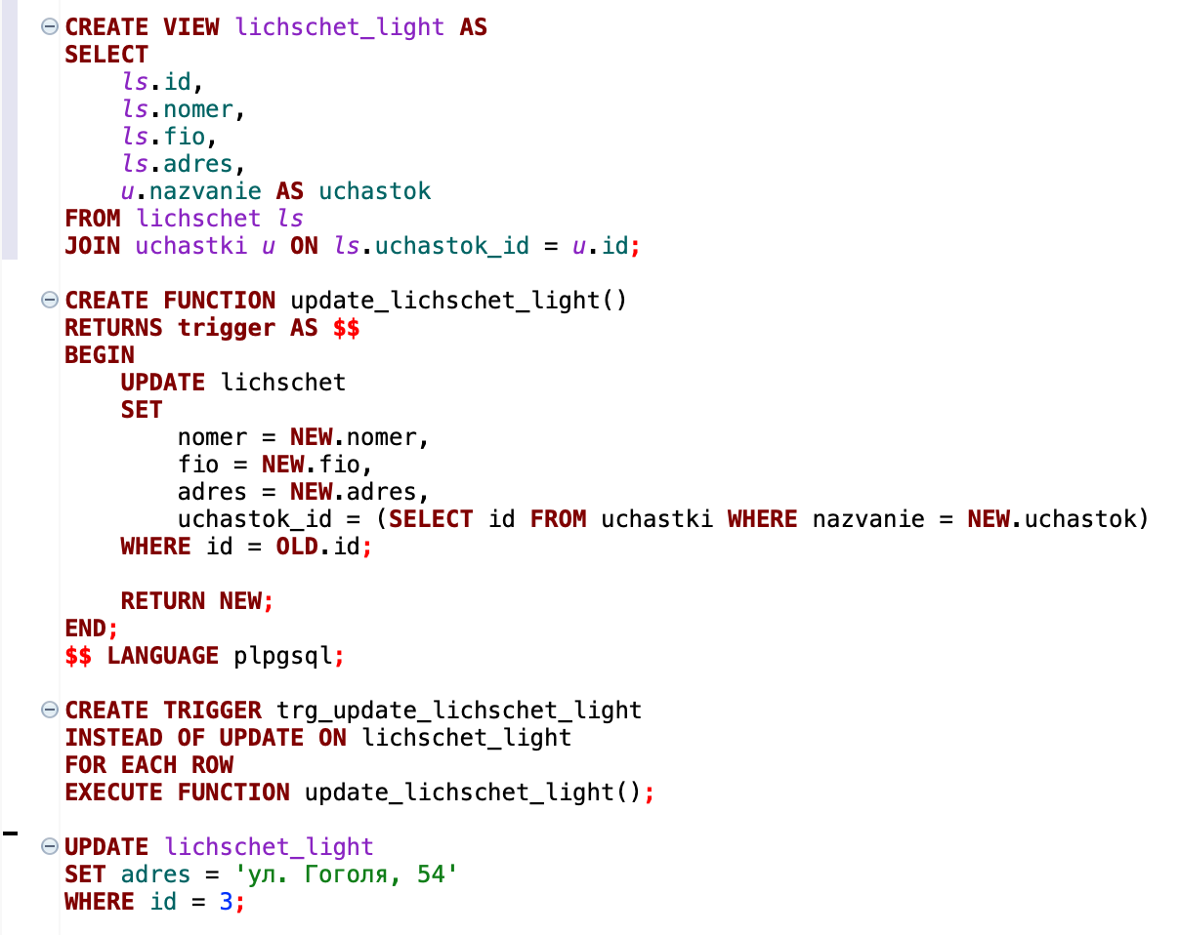

Результат:
До изменения:
После изменения:

- Триггер INSERT
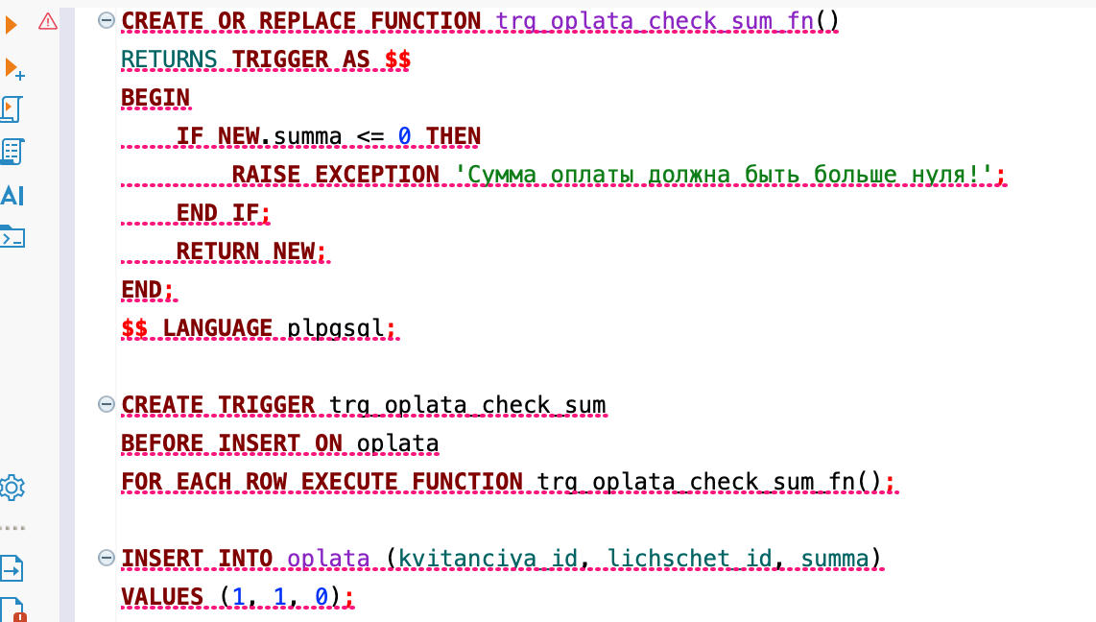

Результат:
При корректном вводе:
- Триггер DELETE
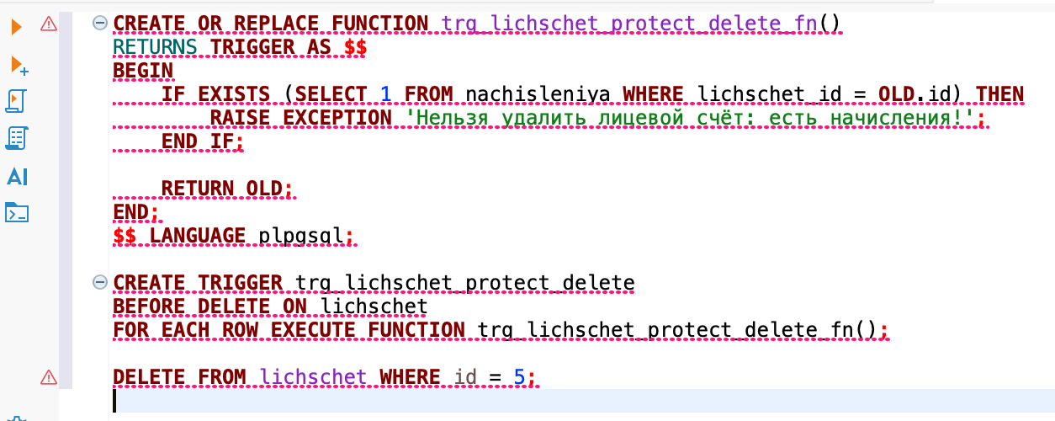
Результат:
Контрольные вопросы:
- Назначение механизма триггеров?
автоматически выполнять определённые действия при событиях изменения данных (INSERT, UPDATE, DELETE) для обеспечения целостности данных и автоматизации процессов.
- Способы создания триггеров
через SQL-команду CREATE TRIGGER или через графические интерфейсы СУБД.
- Классификация триггеров
по времени: BEFORE (до изменения), AFTER (после изменения);
по событию: INSERT, UPDATE, DELETE;
по уровню: строковые (FOR EACH ROW); командные (FOR EACH STATEMENT).
- В чем заключается управление триггерами
включение (ENABLE),
отключение (DISABLE),
удаление (DROP).

